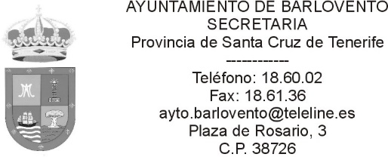

INDEMNIZACIONES POR RAZÓN DEL SERVICIO – EJERCICIO 2023

- PARTIDA 912/23100

  - DOMINGO JAVIER HERRERA HERNANDEZ, DIETA POR UTILIZACION VEHICULO: 4.459,34€.
  - DESIRE PEREZ PEREZ, DIETA POR UTILIZACION VEHICULO: 402,80€.
  - JANET DIAZ RODRIGUEZ, GASTOS DE LOCOMOCIÓN POR ASISTENCIA A FORMACION EN TENERIFE EL DÍA 10/10/2023: 87,73€.
  - VIAJES NACIENTES SL, POR BILLETES, LOCOMOCIÓN Y HOSPEDAJE PARA LOS ALTOS CARGOS POR ASISTENCIA A VARIAS REUNIONES Y FORMACIONES EN TENERIFE Y LAS PALMAS: 1.312,09€.

- PARTIDA 920/23020

  - DIETAS VARIAS DE TRABAJADORES DEL AYUNTAMIENTO: 61,70€
DIETA POR ASISTENCIA A SESIONES PLENARIAS DE LA SECRETARIA: 270,00€
DIETA POR ASISTENCIA DE FORMACION EN MURCIA DE LA POLICIA LOCAL: 677,16€

- PARTIDA 920/23120

  - VIAJES NACIENTES SL, BILLETES DE AVION PARA VARIAS TRABAJADORAS POR ASISTENCIA A REUNIONES Y FORMACION FUERA DE LA ISLA: 254,18€

- PARTIDA 912/23300

  - PARTIDOS POLÍTICOS
-Partido Popular…5.520€
-PSOE…3.437,59€
-Coalición Canaria…1.328,00€

